Guía 33

Nombre del estudiante:

|  |
| --- |
|  |

Fecha:

|  |  |  |
| --- | --- | --- |
|  |  |  |

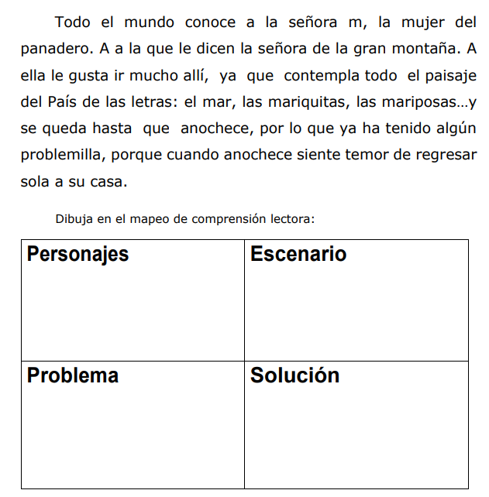1.- Escucha la siguiente historia y luego dibuja lo que se te solicitará

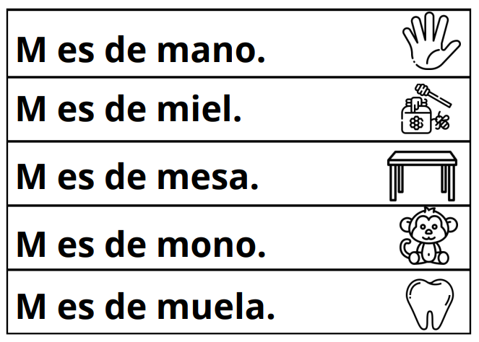2.- Leamos en conjunto las siguientes frases

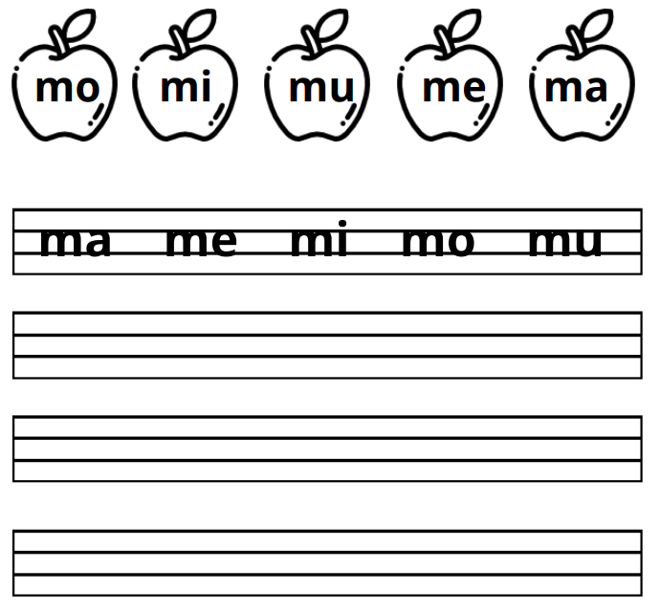3.- Transcribe las siguientes sílabas

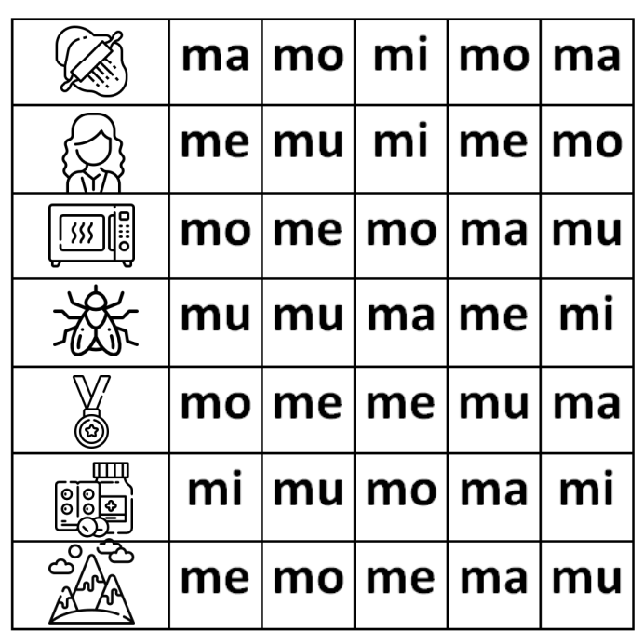4.- Colorea la sílaba inicial de cada imagen.

4.- Escribe la sílaba que corresponde en cada palabra

